**Дударёнок Татьяна (Dudaronkowa Taciana)**

24 января 1796 г – крещение дочери Магдалены (НИАБ 136-13-894, лист 32, №9/1797-р (ориг)).

**НИАБ 136-13-894:** Лист 32. **Метрическая запись №9/1797-р (ориг).**

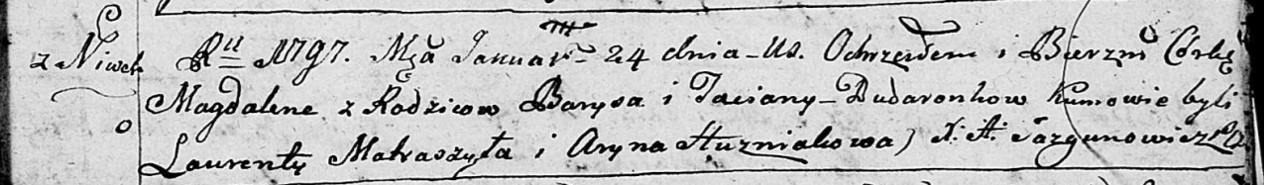

Дедиловичская Покровская церковь. 24 января 1797 года. Метрическая запись о крещении.

Dudaronkowna Magdalena – дочь родителей с деревни Нивки.

Dudaronek Barys – отец.

Dudaronkowa Taciana – мать.

Matraszyła Łaurenty - кум.

Huzniakowa Aryna - кума.

Jazgunowicz Antoni – ксёндз.